Рабочий стол

Значок Окно Окно Ярлык

приложения папки
(активное) (неактивное)

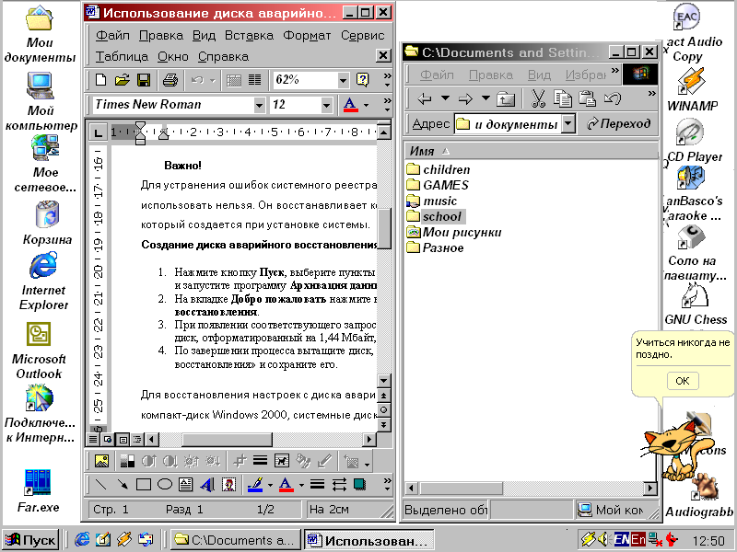

Кнопка Панель быстрого Панель Панель

Пуск запуска задач индикации

